Министерство образования и науки Российской Федерации

ФГБОУ ВО «Ульяновский государственный технический университет»

Кафедра «Вычислительная техника»

Лабораторная работа №3

«Галерея сайта»

Выполнил студент

группы ИВТАСбд-11

Зюзин Г.А

Проверил Игонин А.Г.

Ульяновск, 2022

Оглавление

Оглавление 2

Цель работы. 3

Особенности реализации.

Рис.1 – Переход в галерее №1

Рис. 2 – Код перехода 4

Рис.3 – Анимация @keyframes

Рис. 4 – Анимация @keyframes (код) 5

Выводы 6

Список литературы.

# Цель работы.

Разработать персональную галерею с помощью языка разметки HTML, CSS (“каскадные таблицы стилей”) и языка программирования JavaScript. Разработать анимацию перехода между картинками галереи

# Особенности реализации.

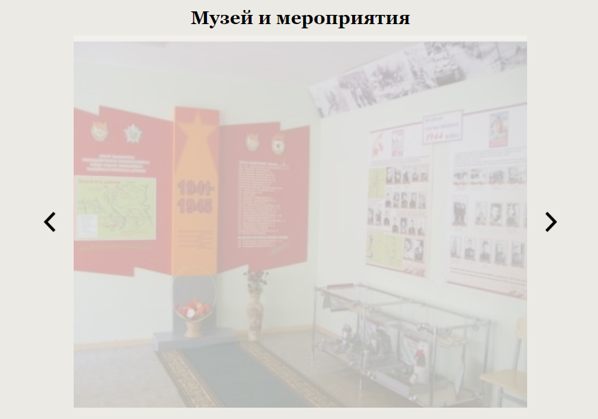Данный сайт посвящён музею 154-ой стрелковой ульяновской дивизии, который находится в школе – МБОУ СШ №15. На главной странице расположена галерея. На рисунке можно увидеть плавный переход картинок (рис. 1).

## Рис.1 – Переход в галерее №1

Данная анимация была сделана на языке программирования JavaScript (рис. 2).

Рис. 1 – Шапка сайта

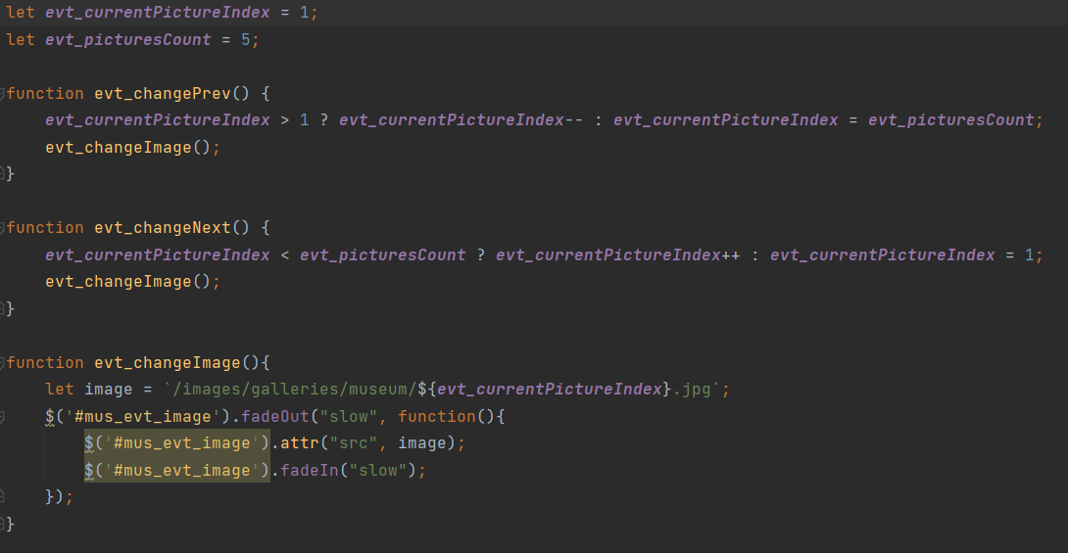

## Рис. 2 – Код перехода

На этой же странице есть галерея, которая имеет уже другой вид перехода, который был создан через определение ключевых моментов анимации (@keyfarames)(Рис. 3 и 4).

## Рис.3 – Анимация @keyframes

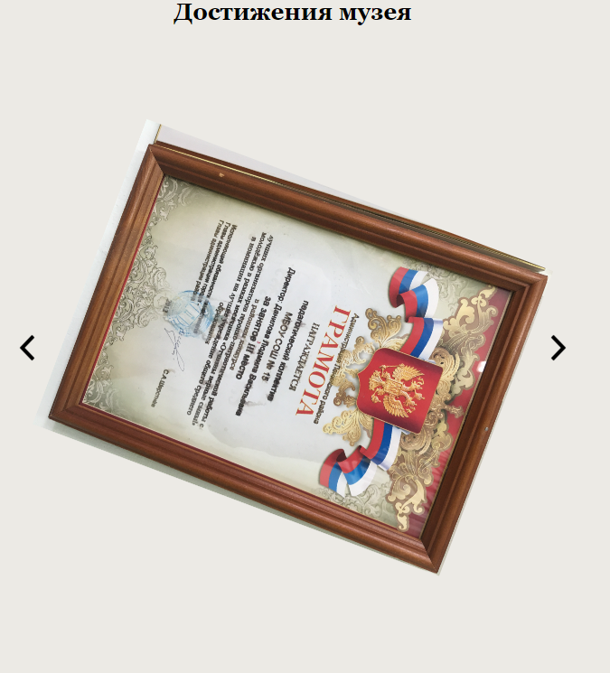

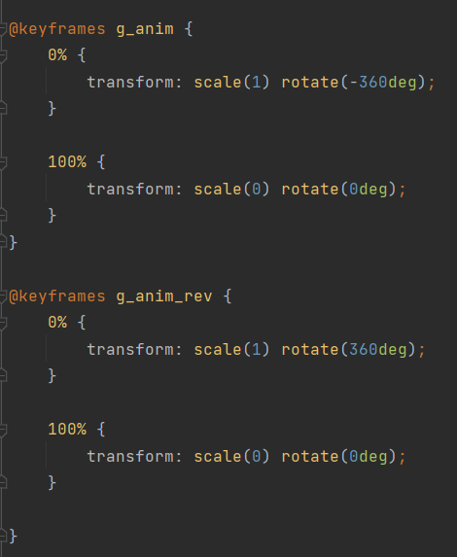

## Рис. 4 – Анимация @keyframes (код)

# Выводы

Во время выполнения лабораторной работы, были изучены методы анимации, реализованные на JS и с помощьщью @keyframes. Также при написании анимации использовалась библиотека JQuery.

# Список литературы.

1. Основы CSS - <https://developer.mozilla.org/ru/docs/Learn/Getting_started_with_the_web/CSS_basics>
2. Самоучитель CSS - <http://htmlbook.ru/samcss>
3. JQuery - https://jquery.com/